Identificação de suspeitos envolvidos em crime de latrocínio através da análise de DNA de vestígios coletados em local de crime.

De acordo com Monteiro e Moraes (2015, p. 97), “O latrocínio é a situação extrema de um caso de roubo, em que o agente da infração intensificou a tal modo a sua ação que veio a provocar a morte da vítima”.
No levantamento pericial em local de latrocínio, deve-se procurar por vestígios que identifiquem o modo como o autor teve acesso ao interior do imóvel (escaladas, arrombamento, etc.) e ações que caracterizem a busca e/ou subtração de objetos.
As impressões digitais são vestígios importantes e comumente encontrados nesse tipo de local de crime. Porém, a qualidade da impressão depende de vários fatores que vão desde a pressão exercida pelo sujeito sobre o suporte ao tipo de material da superfície/suporte. Materiais como vidro, cerâmica, metal, preservam mais a digital enquanto que materiais de superfície porosa, como madeira não tratada, dificultam a fixação das substâncias excretadas pela pele que são determinantes na qualidade da impressão⁵.
Os vestígios de origem biológica (como sangue, pelos, fios de cabelo, sêmen, tecidos e células, saliva, dentes) podem estar presentes na cena do crime e são de extrema importância por constituem matéria prima para a extração de DNA, porém muitas vezes o Perito não identifica ou não dá a devida importância, deixando de coletar um vestígio que auxiliaria na identificação de suspeitos.
Em ocorrências de furtos no interior de residência, e até mesmo em casos de latrocínio, é comum encontrar alimentos consumidos que podem conter saliva do autor. Outro vestígio biológico que pode ser encontrado é o sangue que pode ser da vítima como também pode ser do autor nos casos em que o mesmo tenha se ferido durante a agressão ou luta corporal com a vítima.
A coleta dessas amostras pode ser feita através do recolhimento de objetos, num todo quando for de fácil transporte, ou fragmentos dos materiais (como por exemplo tecidos), ou através de suabes (hastes longas com algodão na ponta) umedecido com soro fisiológico ou com água destilada e estéril, sempre lembrando de trocar as luvas entre vestígios diferentes para evitar contaminação.
Os materiais úmidos devem ser secados antes de ser armazenados. O ideal é acondicionar o material em envelopes de papel, isso porque sacos plásticos retêm a umidade e favorece a proliferação de bactérias que irão degradar o DNA.
É importante que o Perito colete também amostra biológica da vítima para auxiliar na exclusão no exame de outros vestígios presentes na mesma cena.
Amostras biológicas coletadas na cena do crime possibilitam a identificação da autoria através da comparação dos perfis genéticos, seja pela coleta de material do suspeito ou através do banco de dados CODIS (Combined DNA Index System).
O CODIS foi desenvolvido pelo FBI e adotado como padrão nos EUA. Tem sido utilizado por vários laboratórios forenses do Brasil, inclusive pelo Instituto de Criminalística de Minas Gerais, possibilitando o compartilhamento e comparação dos perfis genéticos em todo o país. Com a lei 12.654 de 28 de maio de 2012, que determina a coleta de perfil genético como forma de identificação criminal e coleta obrigatória de amostras biológicas de todos os condenados por crimes violentos no país, o banco de dados foi ampliado, se mostrando como importante ferramenta³.
A identificação através de exame de DNA é um processo seguro, com alto poder de discriminação e alta confiabilidade, sendo aceita como prova legal em processos judiciais e até mesmo possibilitando a resolução de crimes^{2,6}.
O presente trabalho apresenta um relato de caso ocorrido em setembro de 2015, na cidade de Belo Horizonte-MG. A vítima tratava-se de uma mulher que foi encontrada morta sobre a cama do quarto no interior de sua residência em decorrência de um crime de latrocínio. Sobre o sofá da sala, foi encontrado um frasco vazio de leite fermentado Yakult. O material foi recolhido pelos Peritos do Local e enviado para análise à Seção Técnica de Biologia e Bacteriologia Legal do Instituto de Criminalística/MG. O resultado apontou um perfil genético masculino na borda do frasco que posteriormente, através de comparação de perfil genético, foi identificado como sendo do autor do crime.

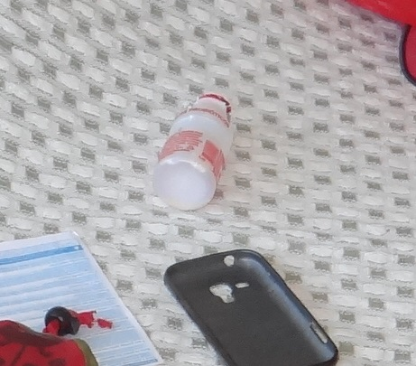

Figura 1. Local onde foi encontrado o frasco de Yakult. Figura 2. Aproximada do frasco.

Em outro caso semelhante de latrocínio ocorrido em março de 2017 em Belo Horizonte-MG, com vítima também do sexo feminino, foi constatada pelos Peritos a presença de uma embalagem vazia de bebida láctea da marca Itambé consumida e deixada sobre a mesa pelo autor.
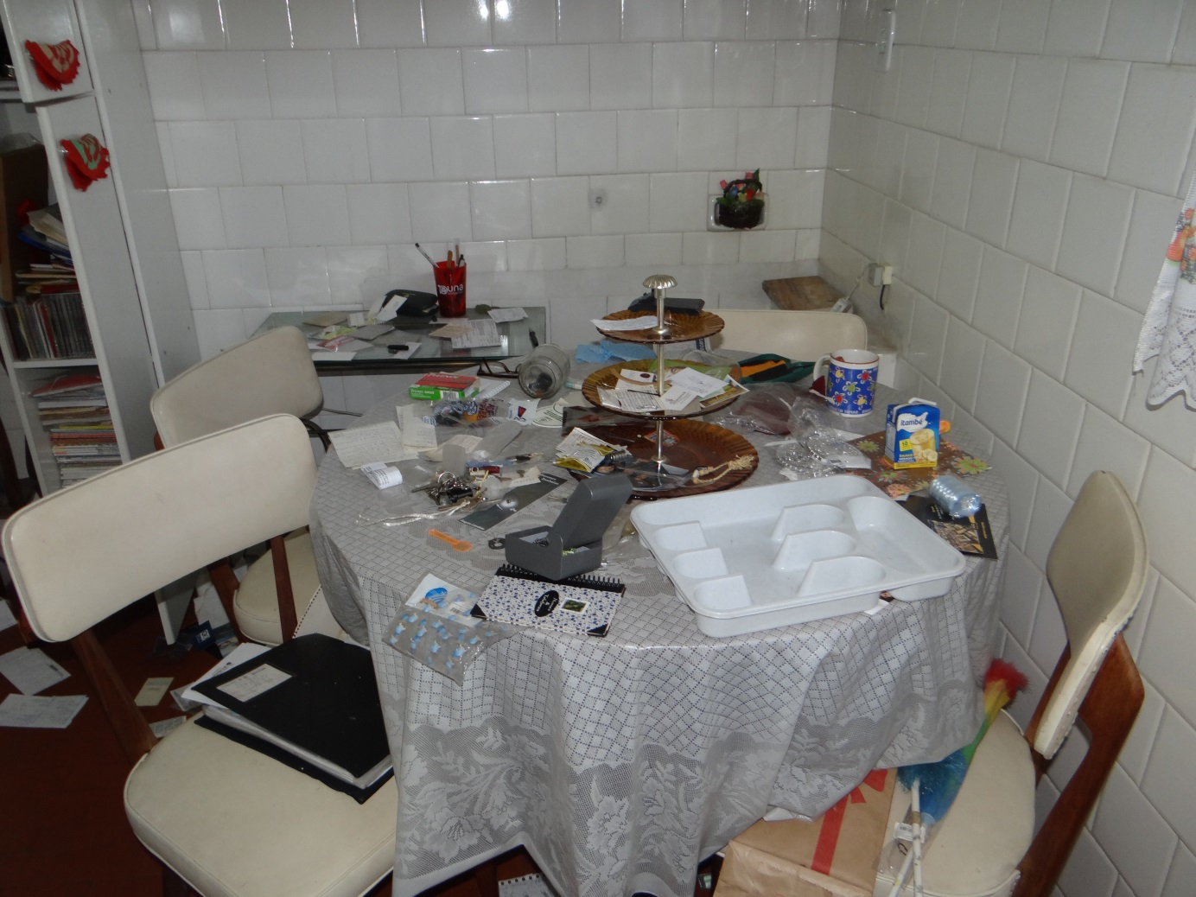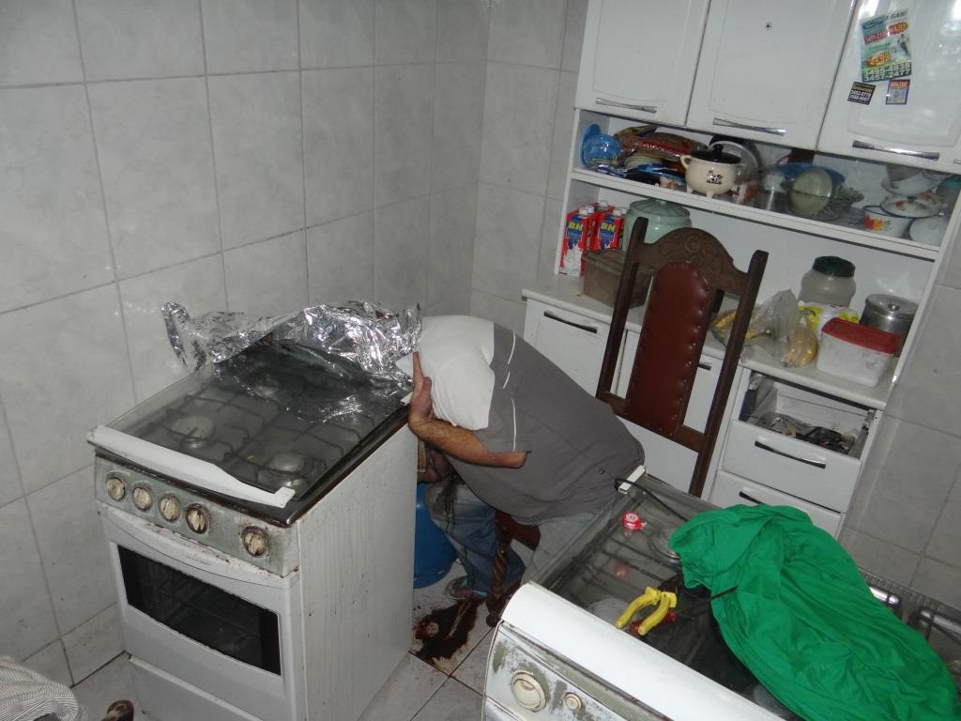

Figura 1. Local onde foi encontrado a embalagem de bebida láctea. Figura 2. Aproximada do frasco.

A presença de células do epitélio bucal na saliva possibilita a análise do perfil genético pela análise do DNA. Vários são os objetos ou suportes em que a saliva pode ser detectada, como cigarros deixados na cena do crime, e até mesmo a superfície cutânea de vítimas que tenham sido mordidas ou sofrido algum tipo de abuso sexual⁷.
Araújo (2014) demonstrou em seu experimento que é possível extrair DNA de saliva de bebidas consumidas e alimentos mordidos encontrados na cena do crime, podendo apontar ou até mesmo identificar um indivíduo, auxiliando assim na investigação forense.
Sweet e Hildebrand (1999) relataram um caso em que um pedaço de queijo mordido foi encontrado em uma cena de crime e foi congelado por 10 dias pela polícia antes da análise do laboratório. Uma amostra de sangue do suspeito foi obtida e através da técnica de PCR foi determinado que o DNA extraído do queijo era pertencente ao suspeito. No artigo, os autores reforçam a importância de sempre considerar um alimento mordido como um vestígio biológico e que mesmo em alimentos perecíveis, e ainda com pequenas quantidades de saliva, é possível extrair DNA.
A identificação desses importantes vestígios que possam ter DNA do autor depende não somente da atenção do Perito como também do isolamento e preservação adequados do local de crime que são elementos fundamentais para o sucesso do levantamento de local.
O exame de local realizado pelos Peritos pode não somente demonstrar sobre a dinâmica ou modus operandis, como também sobre vestígios imprescindíveis para identificar o autor do fato.

REFERÊNCIAS BIBLIOGRÁFICAS
1. ARAÚJO, L. G. Análise física e biológica das marcas de mordida em alimentos e atos de sucção de bebidas para fins de identificação humana. 2014. Dissertação de Mestrado – Faculdade de Odontologia de Ribeirão Preto, Universidade de São Paulo, Ribeirão Preto, 2014.
2. EKERT, M.H.F. et al. DNA forense aplicado na identificação das vítimas de crimes em Pernambuco, Brasil. Revista Brasileira de Criminalística, v. 5, n. 2, p. 14-17, 2016.
3. MILLARD, G. H. Aspectos científicos, técnicos, éticos e legais do DNA forense. 2014. Tese de doutorado – Programa de Pós-Graduação em Biotecnologia, Universidade Federal de São Carlos, São Carlos, 2014.
4. MONTEIRO, R.; MORAES, J. A. Exames periciais em crimes contra o patrimônio. In: TOCCHETTO, D.; ESPINDULA, A. Criminalística: Procedimentos e Metodologias. 3. ed. Campinas, SP: Millennium, 2015. p. 85-122.
5. SENNA, C. M. G. Papiloscopia como método de investigação humana: uma contribuição à investigação criminal. 2014. Monografia (Especialização em Inteligência em Segurança Pública) – Universidade do Sul de Santa Catarina, Palhoça, 2014.
6. SOUZA, J.M.; QUEIROZ, P.R.M. Coleta e preservação de vestígios biológicos para análises criminais por DNA. Ensaios e Ciência: Ciências Biológicas, Agrárias e da Saúde, v. 16, n.3, p. 99-115, 2012.
7. STUMVOLL, V. P. Criminalística. 6. ed. Campinas, SP: Millennium, 2014. 397 p.
8. SWEET, D.; HILDEBRAND, D. Saliva from cheese bite yields DNA profile of burglar: a case report. International Journal of Legal Medicine, v. 112, n. 3, p. 201-203, 1999.

